**ИНСТРУКЦИЯ ПО ИСПОЛЬЗОВАНИЮ «Microsoft Teams»**

**для членов комиссии ГЭК**

# 1. Начало работы

Для запуска программы зайдите на сайт университета и в меню «Сотруднику» выберите пункт «Офис 365» (рисунок 1) или введите адрес https://www.office.com/



Рисунок 1

В результате откроется окно Microsoft Office 365, где нужно зайти с данными единой учетной записи (рисунок 2)

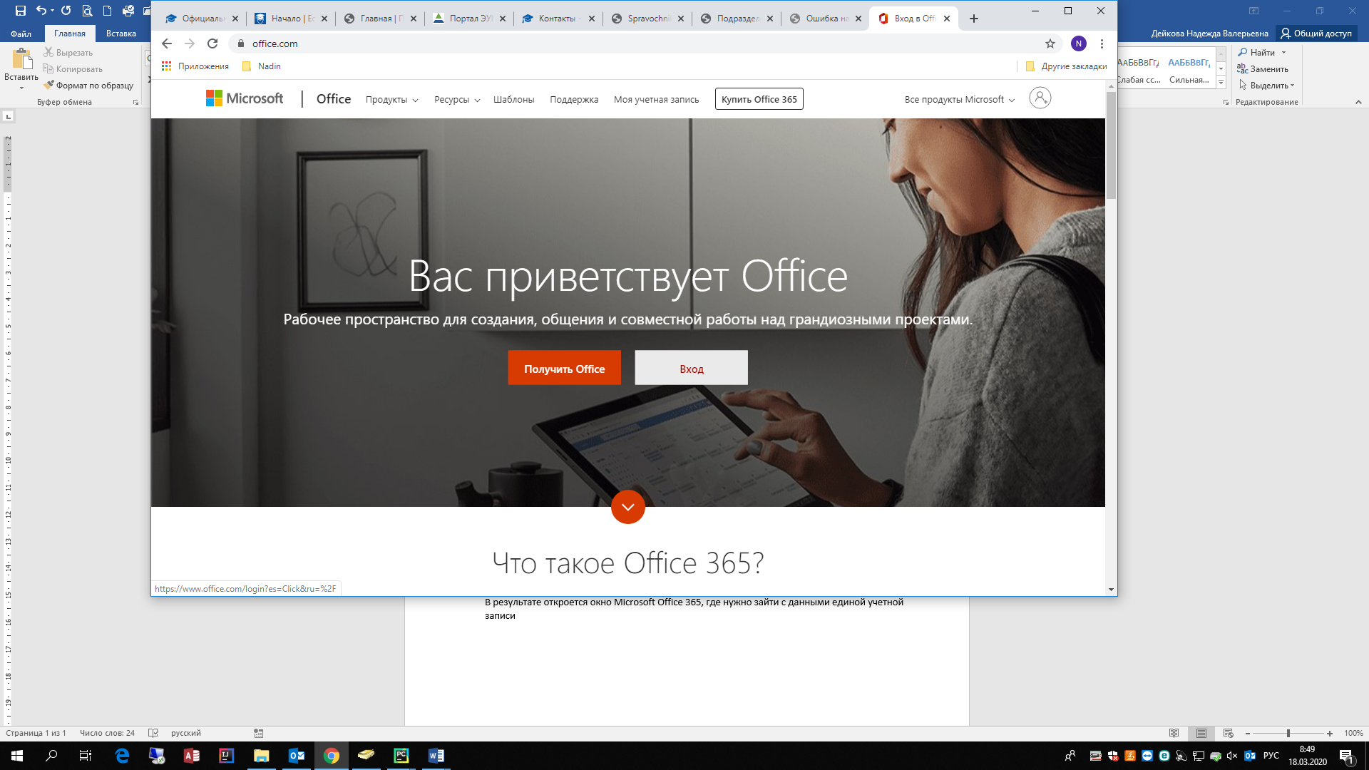

Рисунок 2

Учетную запись нужно завести в виде: **ваш_логин@usue.ru** (рисунок 3)

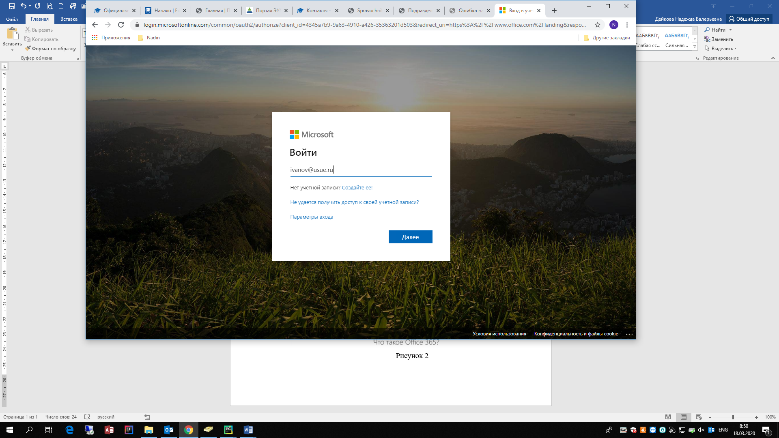

Рисунок 4

После входа в систему Вы попадете на страницу с доступными Вам программами (рисунок 4). Выберите Teams.

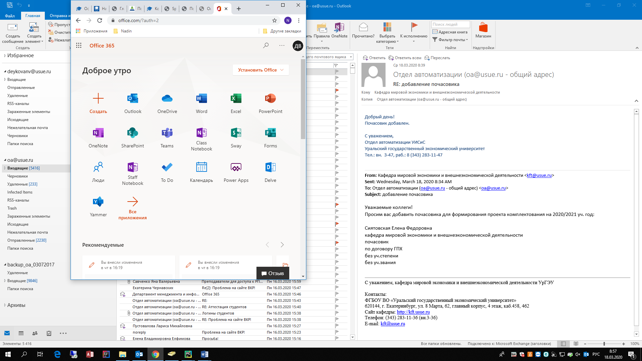

Рисунок 4

Откроется окно программы (рисунок 5).

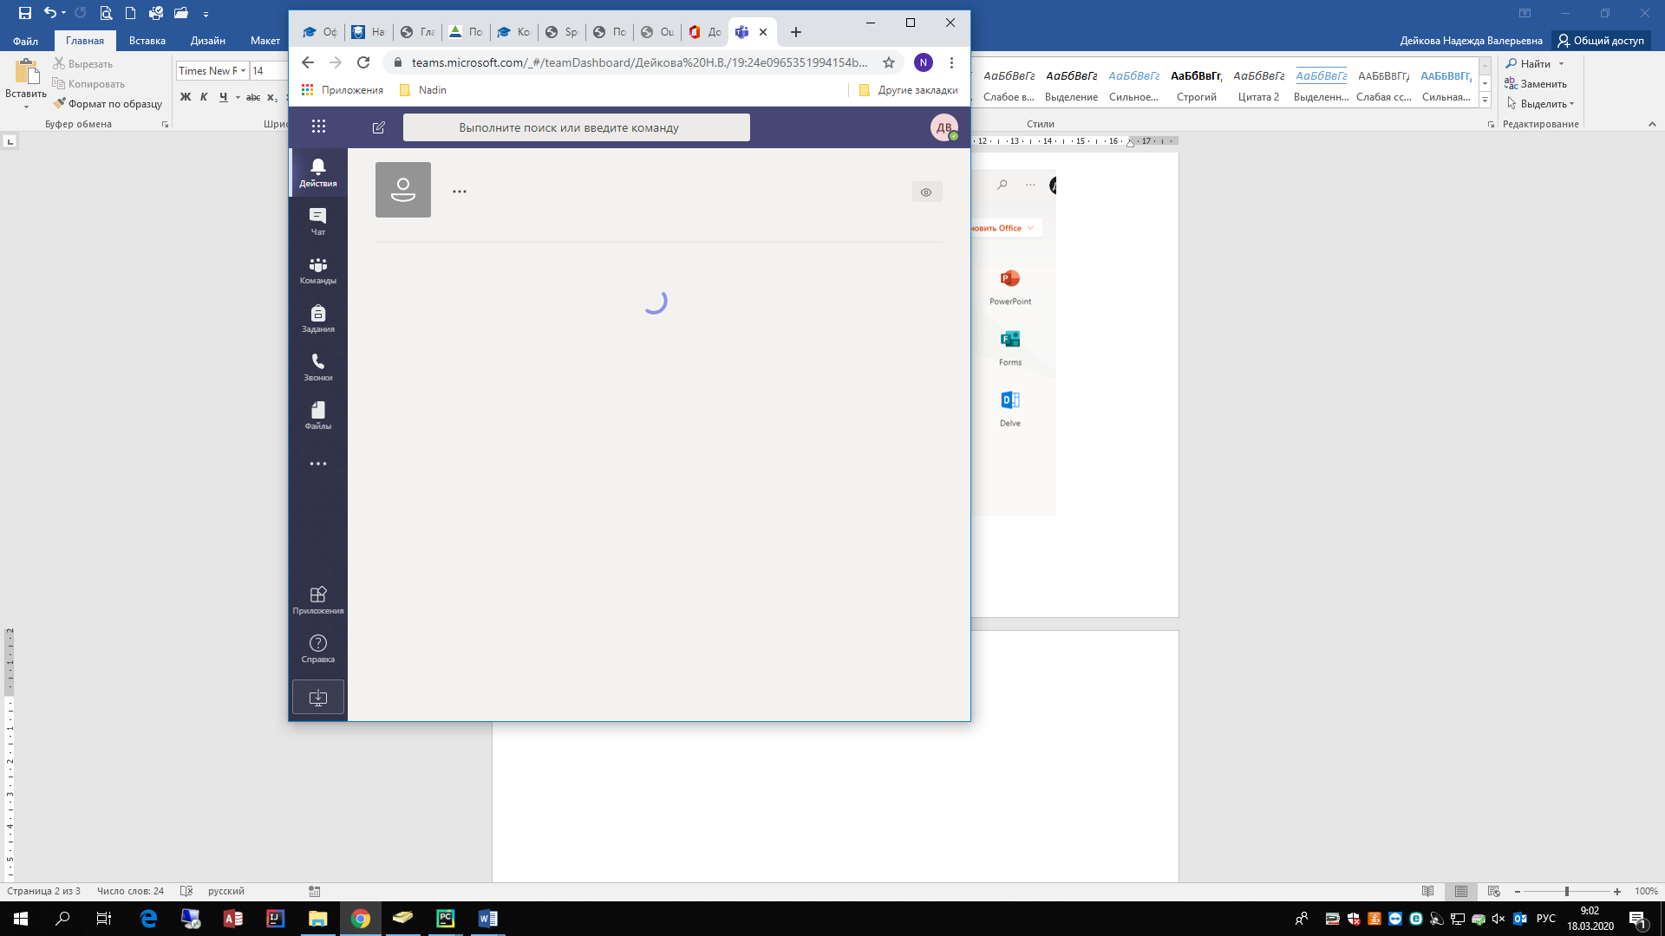

Рисунок 5

Можно использовать веб приложение или скачать классическое (рисунок 6)

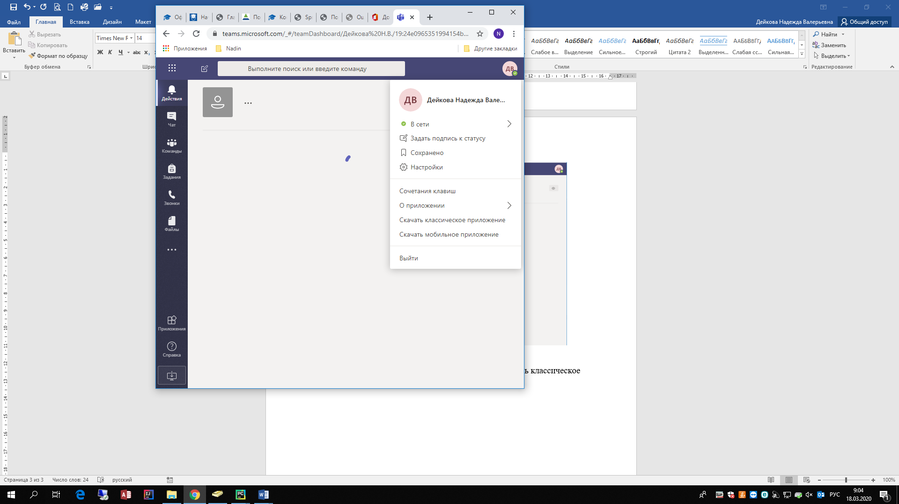

Рисунок 6

# 2. Вход в команду ГЭК

Для начала работы выберите на левой панели раздел «Команда». В открывшемся окне выберите команду нужного Вам ГЭК вида «ГЭК № XX» (рисунок 7)

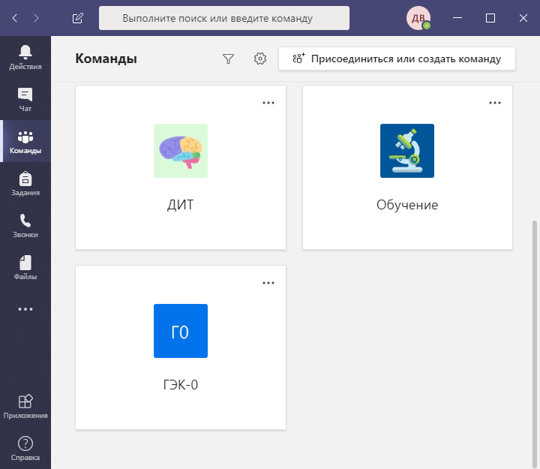

Рисунок 7

# 3. Добавление студентов в команду (данную операцию проводит секретарь ГЭК)

Нажимаем на значок в правом верхнем углу команды. Откроется меню (рисунок 8), в котором необходимо выбрать пункт: «Добавить участника».

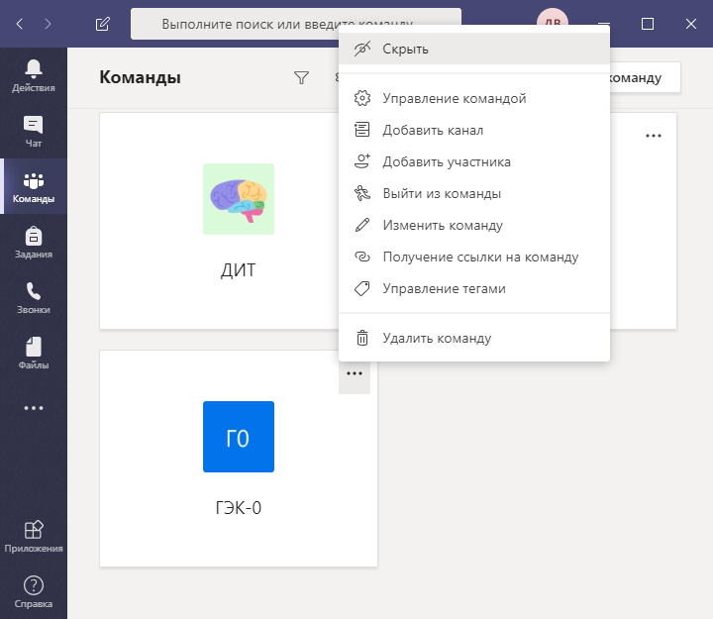

Рисунок 8

В результате откроется окно (рисунок 9), где необходимо найти студента по фамилии и нажать кнопку «Добавить».

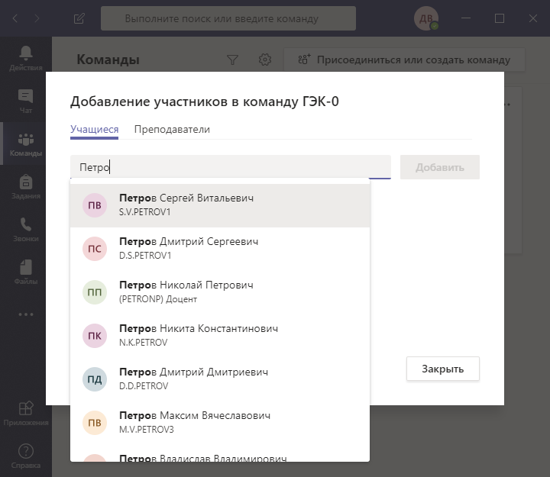

Рисунок 9

После добавления всех необходимых студентов нажать кнопку «Закрыть».

# 4. Удаление участников из команды

Нажимаем на значок в правом верхнем углу команды. Откроется меню (рисунок 10), в котором необходимо выбрать пункт: «Управление командой».

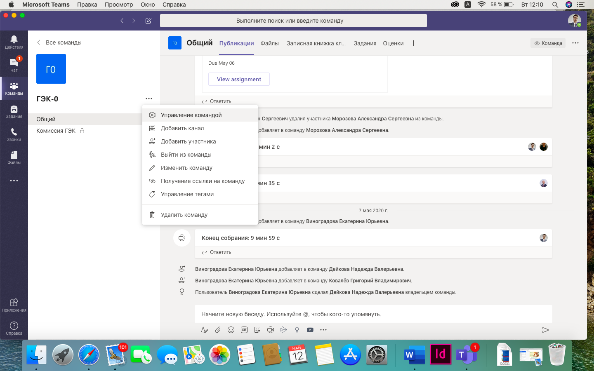

Рисунок 10

В открывшемся окне нажмите «крестик» справа от фамилии участника, чтобы удалить его из группы (рисунок 11)

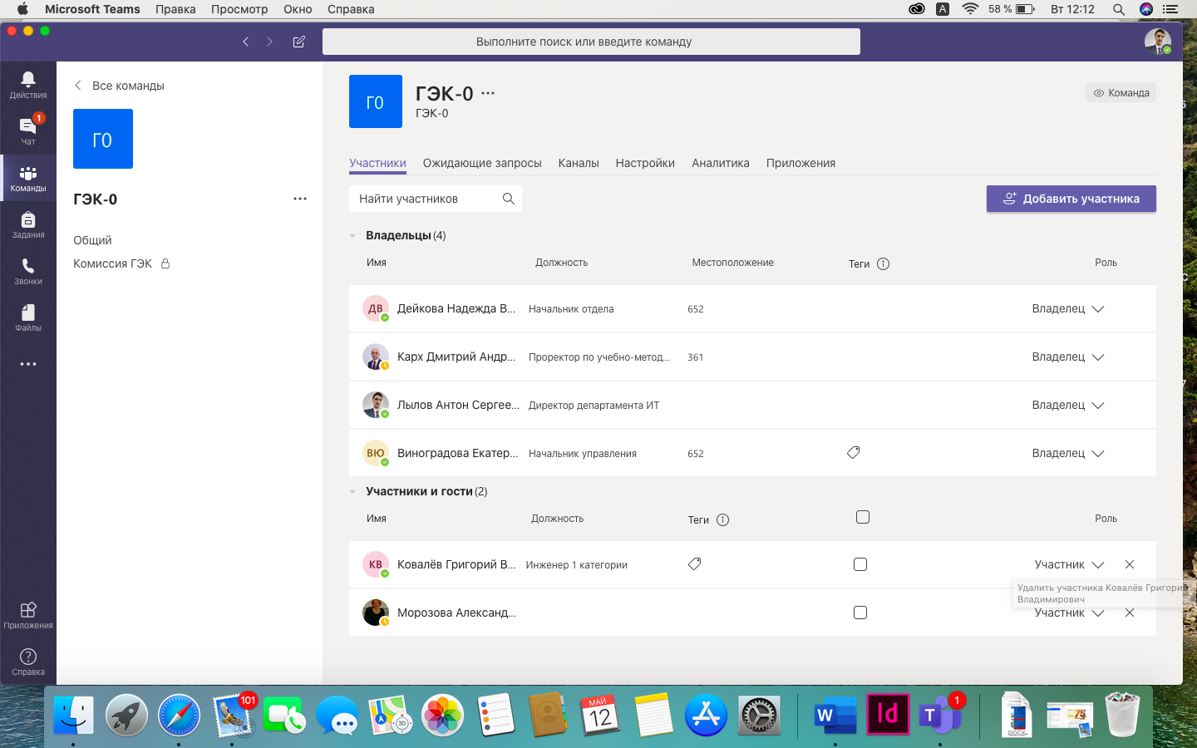

Рисунок 11

# 5 Создание собрания (видеоконференции)

Для создания собрания необходимо в команде на вкладке «Общий» (рисунок 12) выбрать иконку с изображением видеокамеры внизу страницы.

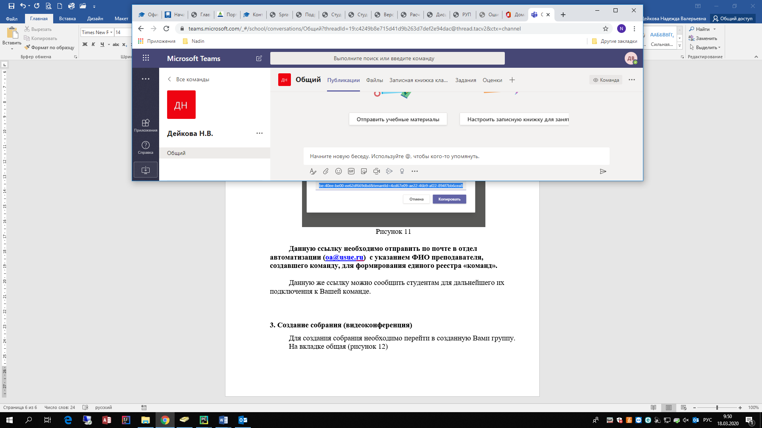

Рисунок 12

Откроется окно подтверждения начала собрания (рисунок 13). В данном окне ***обязательно*** необходимо внести тему вида «ГЭК № XX - ДД.ММ.ГГГГ», после чего нажать кнопку «Начать собрание»

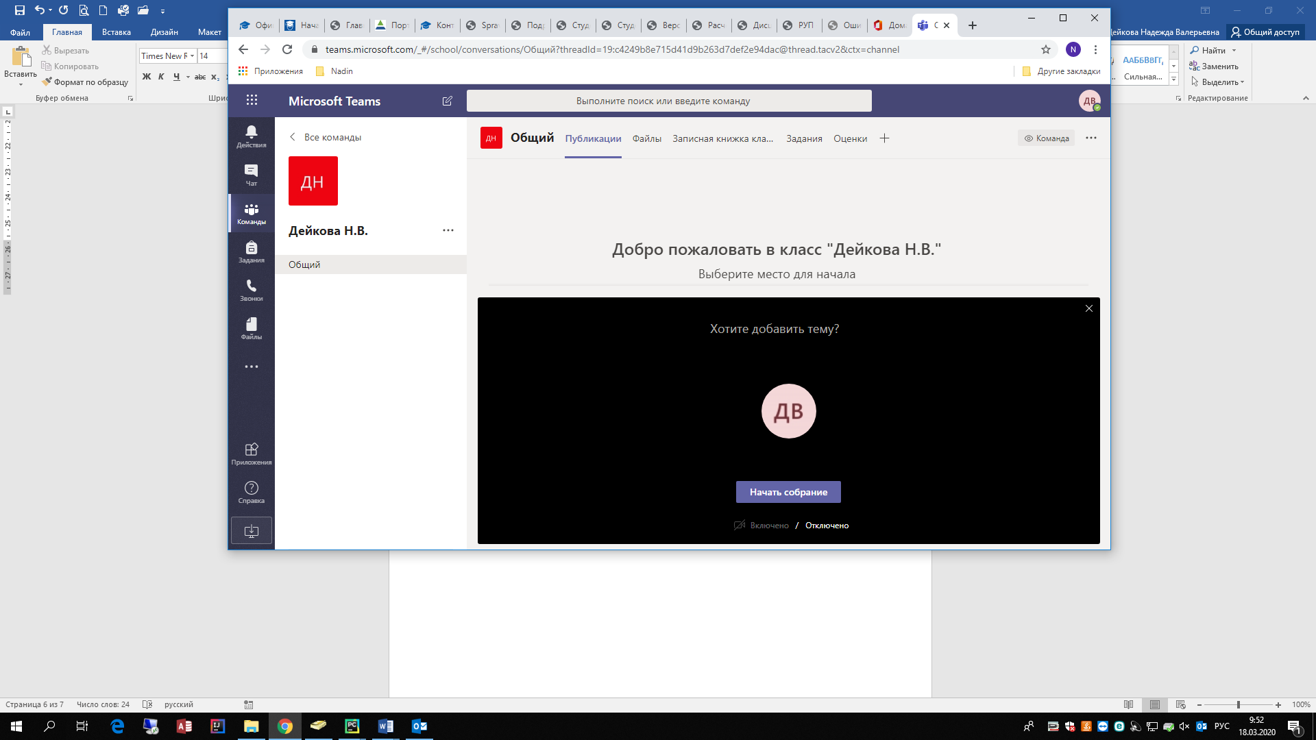

Рисунок 13

В результате откроется окно проведения собрания. (рисунок 14)

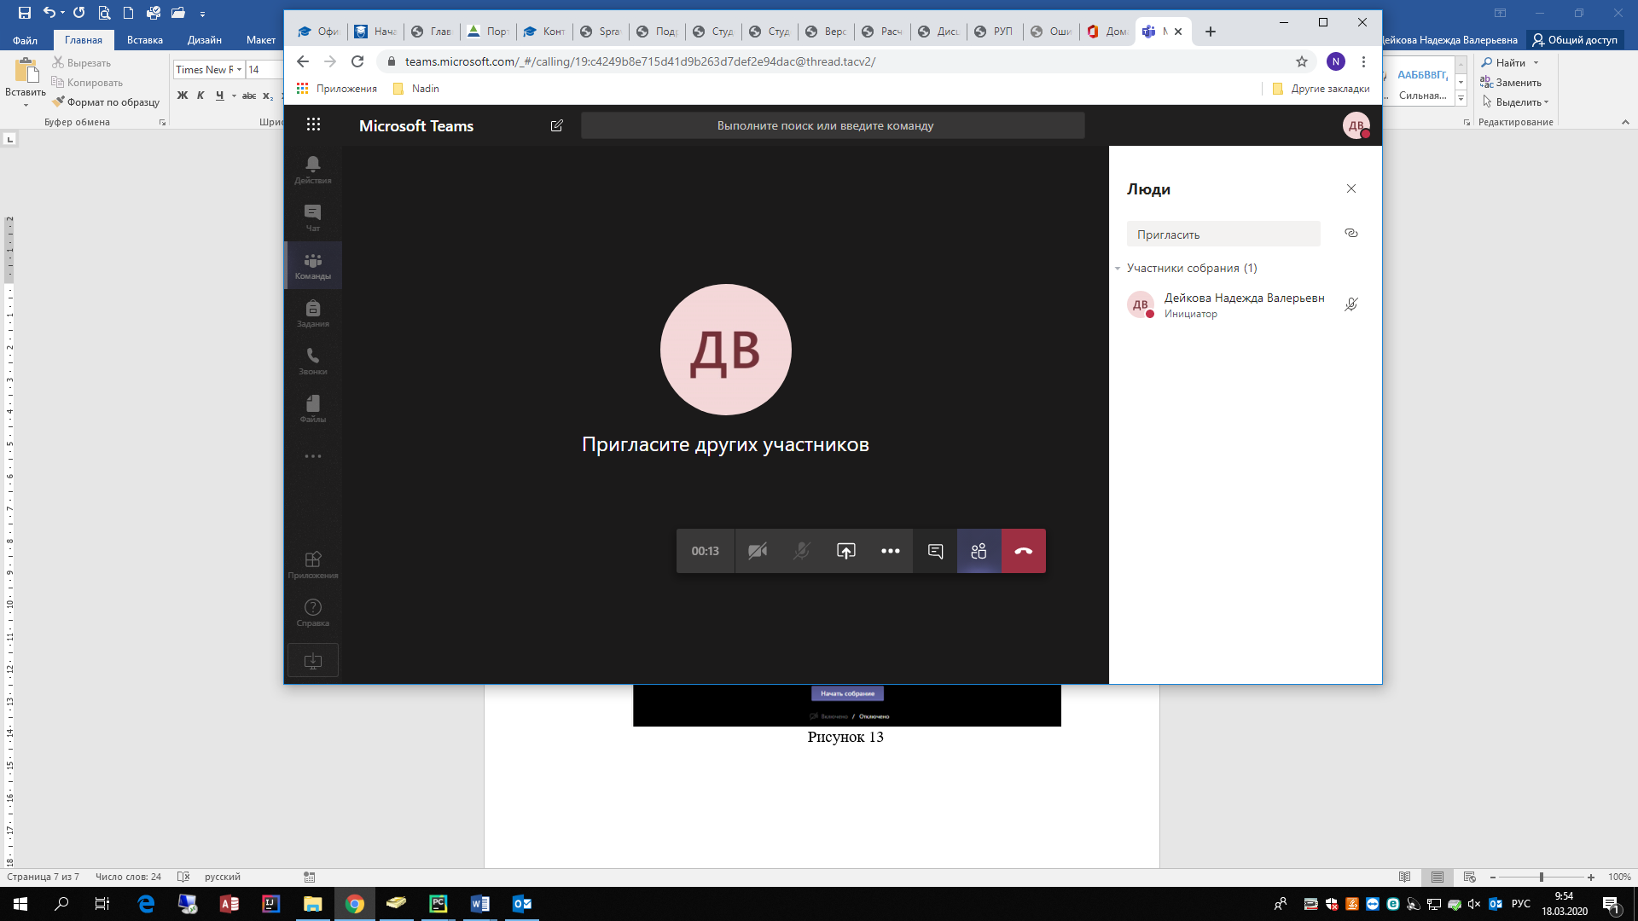

Рисунок 14

На панели обязательно после начала занятия выбираем кнопку дополнительные возможности (рисунок 15)



Рисунок 15

В появившемся окне пункт «НАЧАТЬ ЗАПИСЬ» (рисунок 16)



Рисунок 16

**Обязательно устное и письменное уведомление участников о том, что ведется аудио- и видео-запись собрания.**

# 6. Идентификация студента

До начала защиты студент обязан включить камеру и продемонстрировать свое удостоверение личности для идентификации.

# 7. Просмотр докладов студентов

Студент загружает презентацию или через функцию «поделиться» показывает весь экран своего компьютера для доклада.

# 8. Вопросы студенту

Вопросы студенту могут быть заданы как в устной форме, на камеру, так и письменно через чат собрания.

# 9. Обсуждение результатов комиссией

Для обсуждения результатов комиссией необходимо отключить студентов от собрания **с обязательным устным уведомлением**, что членам комиссии ГЭК необходимо провести обсуждение результатов и все участвующие студенты будут отключены.

Для отключения студентов от собрания в списке участников нажать правой кнопкой мыши на фамилии студента и выбрать «Удалить участника» (рисунок 17)

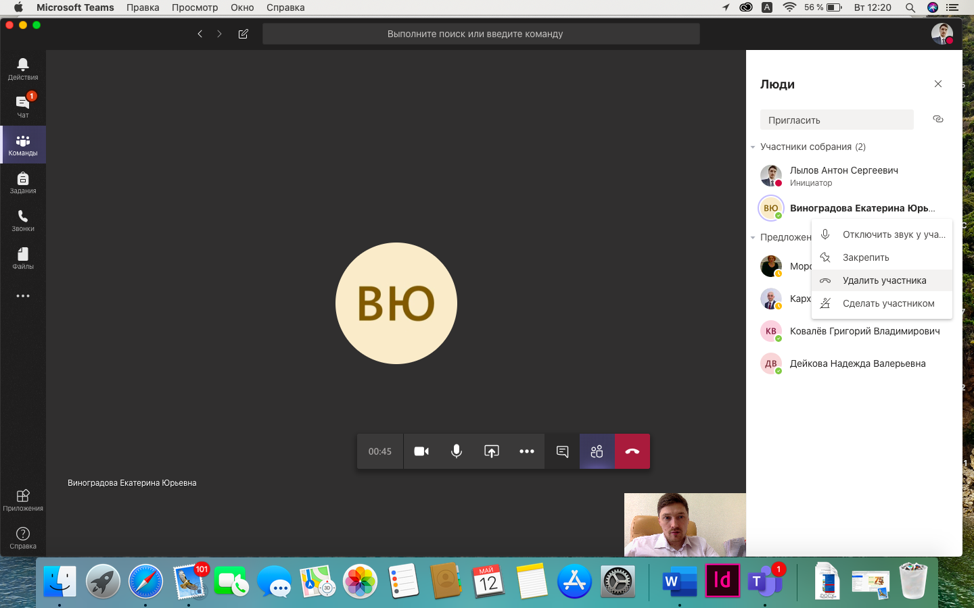

Рисунок 17